**Юххедиллар № 8**

**«ГУЬМСАН МУНИЦИПАЛЬНИ К1ОШТАН ШКОЛАЛ ХЬАЛХАРА ДЕШАРАН УРХАЛЛА»**

**Муниципальни бюджетни школал хьалхара дешаран учреждени**

**«Гуьмсан муниципальни к1оштан Гуьмсе-г1алин**

**«Берийн беш № 11 «Нана»**

**Кхетош-кхиорхошца къамел**

**«Берийн Даймахке, нохчийн халкъе, турпалхошка**

**безам кхиор»**

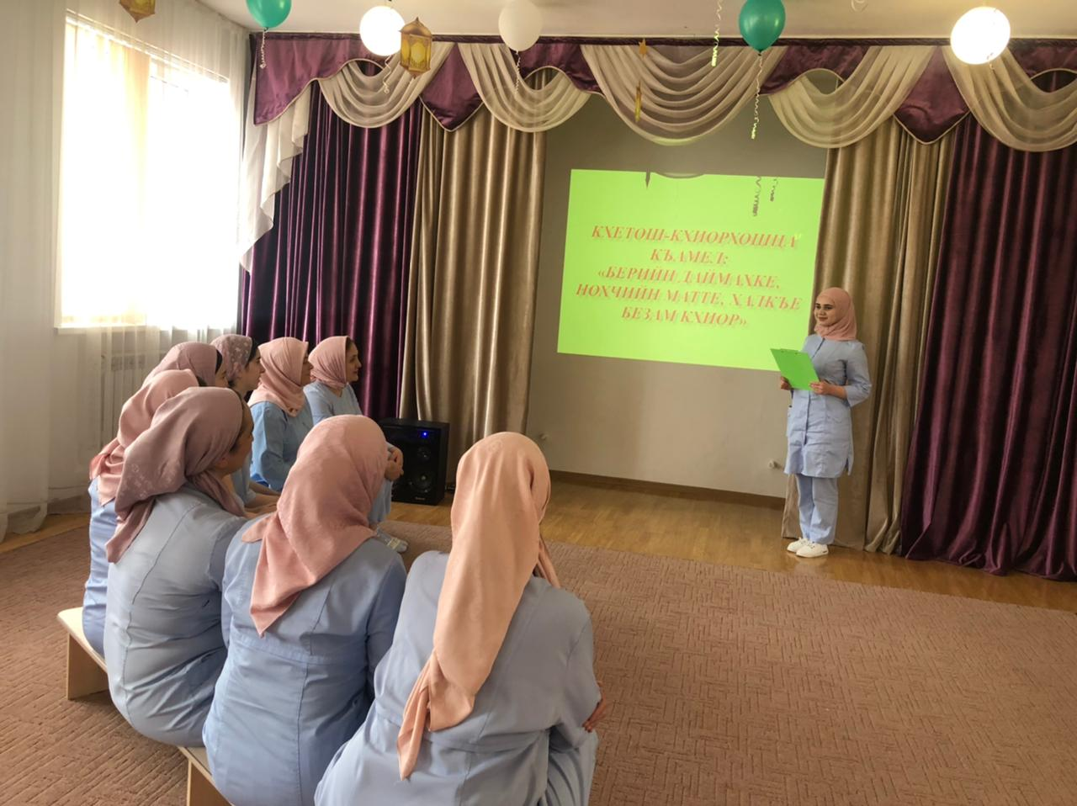

**Х1отийнарг:**

**Социальни хьехархо**

**Селимбаева Х.М.**

**1алашонаш:**

**-кхетош-кхиорхойн хаарш совдахар берийн патриотически дог-ойла кхиорехь;**

**-кхетош-кхиорхошна йовзийтар коьрта методаш берийн Даймахке, нохчийн халкъе, турпалхошка безам кхолларан.**

**Кхетош-кхиорхошца къамел**

**-** Сийлахь- Боккхачу Даймехкан т1амехь турпалалла, майралла, стогалла гайтина, шайн Даймохк, кхерч ларбина, шайн синош ца кхоийна, маршонехьа къийсам латтийна к1ентий бу вайн: Нурадилов Ханпаша, Висаитов Мовлид, Идрисов Абухьаьжа, Магомед-Мирзоев Хаваджи, Бейбулатов Ирбайхан, Дохтукаев Хизир, дуккха кхиберш. Исторехь йоккха лар йитина цара. Х1уъа а т1ех1оьттича ца бухуш, шайн собарца, доьналлица, йахьца, хьекъалца, майраллица, стогаллица, иманца, къинхетамца халкъан дуьхьа бацарехь билгалбевлла уьш халкъалахь. Оьздангаллин бехкамаша, г1оддайукъ къовлуш дихкинчу доьхкано санна, гуттар ч1аг1бина латтийна турпалхой, дикачу г1уллакхашна, нийсонна орцахбовла кийчча.

Дахаран халонаш къарйеш баьхначу нохчаша, турпалхой масаллина а балош, церан хьуьнарех кхиош, беркате т1е1аткъам бойтуш, кхетош-кхиош хила йеза къона т1аьхье. Къоман йуьхьк1аме дозалла ларалуш болу турпалхой бицбар эхье г1алат ду. Цундела берийн бошмашкахь дуьйна д1абахьа беза халкъан турпалхой бовзуьйтуш, цаьрга безам, лерам кхиош болу болх.

Турпалхоша дина г1уллакхаш берийн даг чу дийшийта, ладог1орхойн дог айъа, патриотически ойла кхио 1алашонаш йолуш кхио беза школазхой.

Берийн Патриотически дог-ойла кхиоран 1алашонаш: Даймахке, нохчийн халкъе, турпалхошка безам кхоллар йу. И 1алашонаш кхочушйо занятешкахь а, берийн ловзаршкахь а, мероприятешкахь а.

Берийн патриотически дог-ойла кхиоран коьрта методаш:

-суьртийн гайтам;

-кхетош-кхиорхойн дийцарш;

-1алашонан доладаларш;

-къамелаш Даймахках, халкъах, къоман исторех лаьцна;

- видеороликаш, презентаци гайтар;

-аудиозаписе ладог1ар;

-байташ 1амор;

-халкъа барта кхолларалийн произведенеш лелор (кицанаш, аларш, туьйранаш, эшарш, ловзарш).

Масала

**Кицанаш**

Вина мохк мазал мерза бу.

Дикачу пхьидо шен 1ам хестабо.

Мехка доцчу иэро пхьагал ца лаьцна.

Нехан махкахь эла хуьлучул, шен эвлахь лай хилар тоьлу.

Ц1ийнах идда бежана берзан бага дахна.

Ц1ийнах идда бежана не1арца дайна.

Шен ненан сий лардечо- Даймехкан сий а лардийр ду.

Шен ц1а - ц1ен ц1а.

**Даймахках, турпалхойх лаьцна байташ**

1)Сан хьоме Нохчийчоь

Сан ирсе Даймохк

Хир бац кху дуьненчохь

Хьол хаза цхьа мохк.

2) Хьомсара сан Даймохк

Сой ирсе хета,

Хьо мел бу,вехаш ву

Дуьненчохь со!

3)Малхана дуьхьал йирзина лаьтта,

Г1ала х1етахь шех дайъинарг дов.

Моьттура и г1атто ницкъ хир бац атта.

Ткъа х1инца-м кхуьуш ю-Сан Нохчийчоь!

4) Даймохк бу хазаллин нур хила лепаш,

Дог-дика шен амал кхийдайеш тхоьга.

Ша маьрша яккхарна, к1ентарша лепаш,

Баркалла бохуш ю, сан хьоме Нохчийчоь!

5)Тхан маьрша ойланаш хьан ц1арца йог1у,

Тхан дуьхьа йахалахь, дехар ду хьоьга.

Кхин хьан дог ца дохош, массара оха,

Ларйийр ю, сий долу тхан хьоме Нохчийчоь!

6) Йа Аллах1, тхан Дела,

Тхо г1ийла лайш ду хьан.

Халкъ, бала боьссина,

Б1арзделла хьийзаш,

Ахь орцах ваийтира

Сийдолу Ахьмад-Хьаьжа.

Шен са ца кхоадеш,

Турпалхо г1аьттира.

1ожаллин багара

Нохчийн халкъ даьккхира.

Амма и ца лайра

Цу Делан мостаг1чо,

Даймохк а, шен халкъ а

Кехатех хийцинчо.

Ахь дина диканаш

Дицдина дехар дац.

Хьан некъахь къахьега

К1ордор дац цкъа а.

Хьан г1азот къобалдар,

Я Аллах1, доьху,

Ахьмад-Хьаьжа, Сийдолу

Хьалхара Паччахь!

Иса Махмудов :  
Вайн латта…  
Дайша, ц1ийца хьандина  
Вайна хьанал дина,  
Хьомсара х1ара латта  
Вай хьоьшу атта!  
  
Дайша ца кхоийна ц1ий,  
Хилийта кху мехкан сий!  
Харцоно хьовзорах готта,  
Ницкъ хилла лекха б1ов йотта!  
  
Дайша говза 1амийна вай,  
Сий дан кху лаьттахь мел деха вай.  
Йамартло эшийна бакъонна г1атта,  
Халоно мел цестарх ца къарлуш латта!  
  
Нурди Пашаев :  
  
Дезна суна лекха лаьмнаш,  
Лаьмнех дуьйлу шовданаш.  
ЦIена Iалам, юькъа хьаннаш,  
Сан Даймехкан аматаш.  
  
Езна Iуьйре, нуьрах йогу,  
Екхна сийна стигланаш.  
Ийман, ислам, ихьсан долу,  
ГIийла, миска адамаш.  
  
Лаьа даима ирсе гойла,  
Оьзда, гIилкхе нохчийн къам.  
Дала цунна хьуьнар лойла,  
Йаккха ирхе, баккха лам.  
  
Винчу махке йолу марзо,  
Йийца, дилла меттиг яц.  
Дено-дено кхуьу, хазло,  
Цуьнца дуста хIумма дац.

Тахана шуна йовзийтинчу берийн патритически дог-ойла кхиоран методаша г1о дийр ду, Даймахке, нохчийн халкъе, турпалхошка безам кхиорехь.